Обращаю ваше внимание, уважаемые родители, на то, что дети не воспринимают задачу как самостоятельную смысловую единицу, имеющую определённую структуру и требующую детального анализа. Задача у ребят ассоциируется лишь с ответом на вопрос. Если вы прочитаете задачу и попросите повторить её, то скорее всего услышите: «будет 5». Повторить текст самой задачи и не сказать сразу ответ - серьёзное испытание для ребенка!

Усложняет проблему то, что чаще всего, такое положение дел всех устраивает: «Главное - решил правильно!» Задача воспринимается детьми как нечто лёгкое, не требующее серьёзных мыслительных операций: «нужно сложить». Если «сложить» - неверное решение, ребёнка просят «подумать». На что он машинально и безошибочно отвечает: «Значит вычесть!» И получает похвалу: «Правильно! Молодец!»

В школе ситуация усложняется вместе с усложнением самих задач. Дети переходят от простых задач к составным, от элементарных на объединение двух множеств к задачам на движение. А способ действия остаётся прежним - игра с числами: «нужно вычесть», «а, нет... умножить», «складываем», «ну, значит делим». При этом часто бывает так, что видя в тексте задачи три числа, выбирают два для какой-либо арифметической операции, а с третьим не знают что и делать.

Это происходит от того, что, во-первых, ребёнок не умеет анализировать задачу. А во-вторых, не может представить её, не умеет «проектировать» описанную ситуацию на себя, на реальную жизнь.

**Итак, что же значит «решить задачу»?** Решить задачу – это значит: разобраться в ее условии, выделить, какие величины известны, какую надо найти, как они между собой взаимосвязаны, на основе этого правильно выбрать арифметическое действие, записать соответствующий пример (используя карточки с цифрами и знаками), вычислить его и записать ответ, сформулировав его в полном, развернутом виде. Если нет ответа, то задача считается нерешенной!

Существуют множество логических загадок и задачек, которые не требуют умения считать, но хорошо развивают мышление ребенка и готовят его к решению математических задач. Например, на умение прослеживать последовательность событий, нахождение различных закономерностей, понимание различия между синонимами и антонимами, выделение главных признаков событий или предметов и многое другое.

**Очень полезно научить ребенка придумывать задачи.** Если не получается просто так, то можно использовать математические картинки.

Для начала предложим ребенку просто «читать» картинку примерно так:

— Было три рыжих котенка. К ним прибежали 2 серых котенка. Сколько всего стало котят?

Можно сформулировать вопрос и посложнее. Сколько блюдечек с молоком нужно приготовить, чтобы напоить всех котят?

Можно ребенку дать и такую подсказку:

— Представь в уме двух рыжих котят. Представил? Хорошо. Теперь представь, как к ним прибежали 2 серых котенка. Видишь, сколько всего теперь котят?

Обычно на маленьких числах такие упражнения не представляют для детей большого труда и дают им понимание, что такое сложение или вычитание.

Еще один способ научить ребенка представлять и понимать задачи — схематически рисовать все, что в ней происходит. Начинать можно с самых простых рисунков, постепенно усложняя их с возрастом.

Практически любой ребенок может нарисовать квадратик, обозначающий ящик, внутри которого расположены несколько кружочков, изображающих фрукты. Пусть в первом ящике 3 груши, а во втором 2. Груши из обоих ящиков пересыпали в третий ящик. Спрашиваем у ребенка, что можно найти, глядя на рисунки. Если не догадался, наводим ребенка на нужный ответ дополнительными вопросами.

Теперь рисуем в одну линию ящик с тремя кружочками, знак "+", ящик с двумя кружочками знак "=", пустой ящик, на котором знак "?".

Удобнее всего представлять действие задачи вертикальными или горизонтальными полосками.

Изобразим 5 яблок горизонтальной полоской, разделенной по числу яблок на 5 квадратиков.

Если мы от 5 отсыпаем, откладываем, отбираем, т.е. отнимаем (вычитаем) 2 яблока, то можно их для наглядности отгородить линией, которая отделит вычитаемое от начального числа.

Дети замечают, что при сложении мы складываем два числа в одно, а при вычитании мы отделяем нужное нам число от суммы чисел.

Легко написать, но чтобы ребенок это осознал, должно пройти время.

С детьми подготовительной группы начинаем решать задачки с понятиями «тяжелее» и «легче». Любой ребенок догадается, что взрослый тяжелее малыша, а дальше уже легко перейти к сравнению предметов.

В этом может помочь деревянная развивающая игрушка «Медвежонок - весы»: 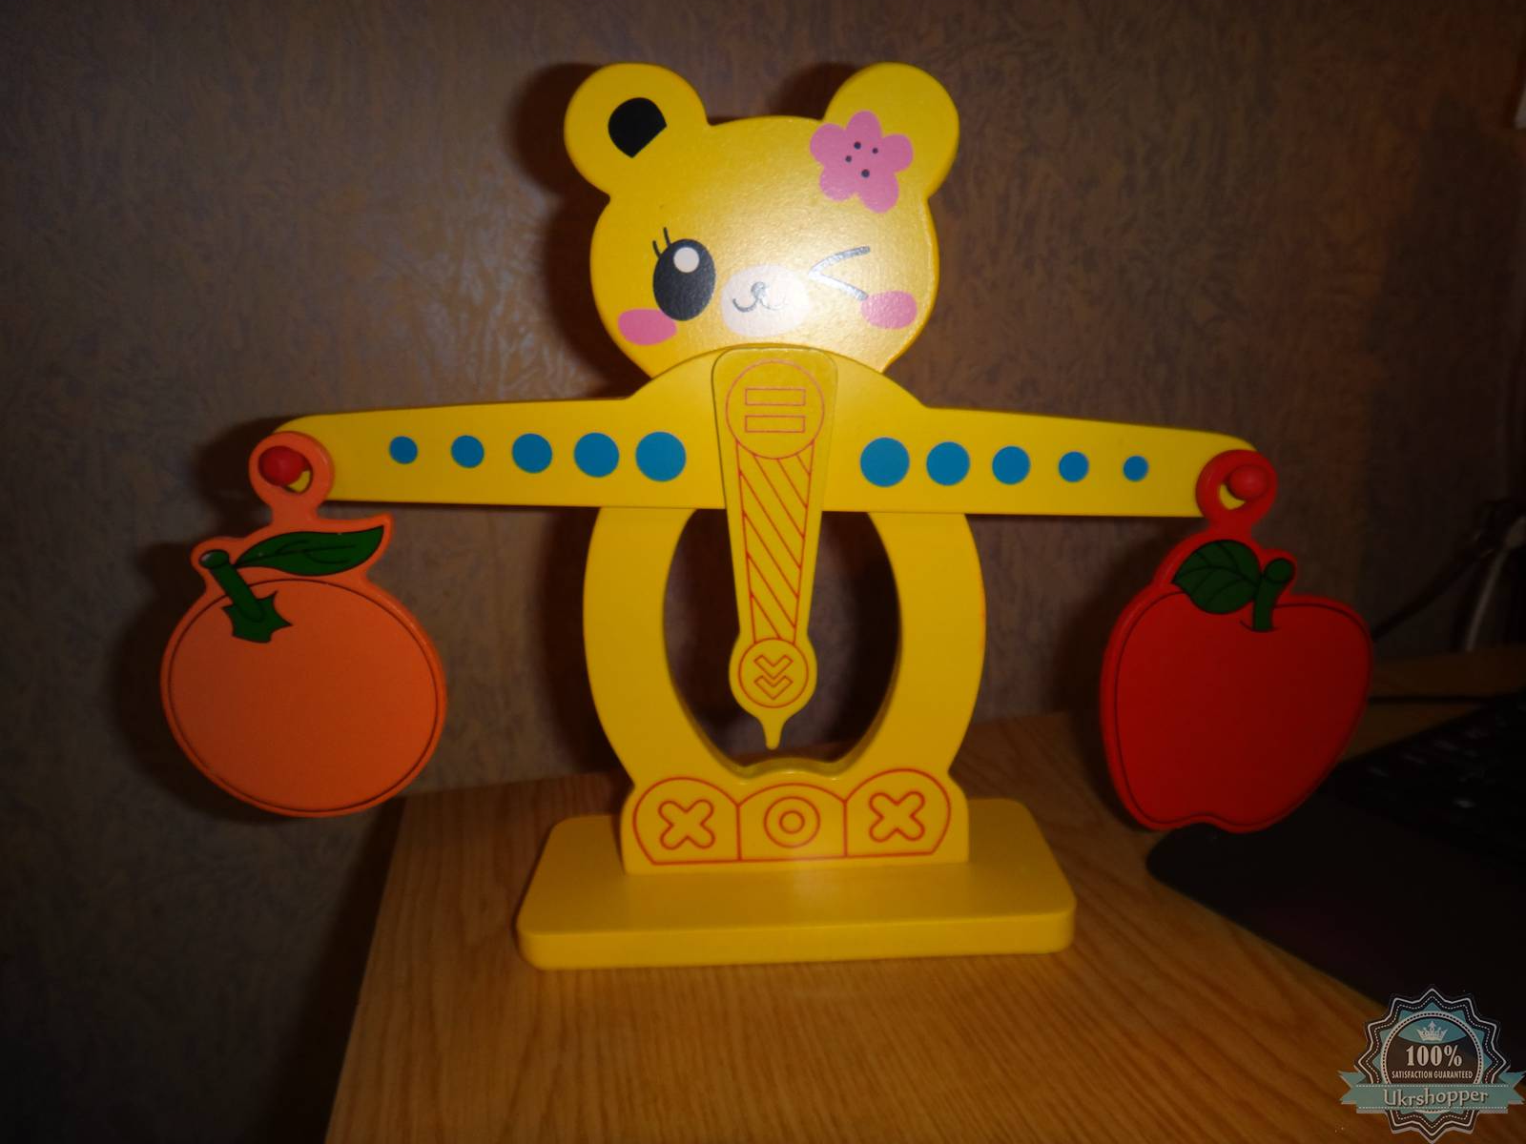

Делаем вывод «Большое яблоко равно большому апельсину».

**Задачи на вес очень важны, так как готовят ребенка к решению уравнений.**

**На занятиях мы играем в игру «Ассоциации» (поиграйте дома).**

"Ассоциативные цепочки» - это ассоциативный метод поиска решений творческих задач. Например, задание: построить ассоциативную цепочку, связывающую понятия «лифт» и «каска».

ПРИМЕР: Лифт ассоциируется с башенным краном, кран находиться на стройке, на стройке должны быть кирпичи, рабочие строек носят каски.

Или: построить ассоциативную цепочку, связывающую понятия «огонь» и «заяц».

ПРИМЕР: Огонь горит в камине, для этого необходимы дрова, которые берут в лесу, в лесу много животных, к примеру зайцев. Содержание Ассоциативная цепочка 3

Еще: построить ассоциативную цепочку, связывающую понятия «колесо» и «зоопарк».

ПРИМЕР: Колесо установлено на машине, машина часто бывает в дороге, на которой имеются пешеходные дорожки – зебры, в зоопарке живут зебры.

**Алгоритм работы над задачей:**

1. Читаем детям задачу (или читают сами).

2. Выделяем из текста ключевые слова. Представляем ситуацию в задаче. Один из самых важных пунктов! Важно представить саму ситуацию, описанную в задаче. Данный этап работы над задачей поможет избежать бездумного подбора арифметических действий, игры с числами, подгонки действий под результат.

3. Отвечаем на вопросы: «О чём и о ком говорится в задаче? Что нам известно? Что требуется найти?» Устанавливается взаимосвязь между условием и вопросом задачи.

4. Делаем рисунок к задаче или краткую запись в виде чертежа, таблицы, опорных слов.

5. По краткой записи (рисунку) пересказываем задачу.

6. Составляем план решения на основе понятий целое-часть (больше или меньшее число и разница). Выбираем арифметическое действие. Объясняем, почему именно складываем (или вычитаем).

7. Решаем задачу.

8. Проверяем ещё раз вопрос задачи в тексте! Проговариваем ответ! Крайне важный пункт! В школе при решении задач очень многие дети начинают решать ее правильно. Но так и не доходят до главного вопроса задачи. Найдя ответы на все косвенные вопросы, забывают сделать последний шаг - связать всё это воедино.

**Уважаемые родители, порешайте задачи с детьми:**

1. Катя, Маша, Лена и Зина занимались лёгкой атлетикой: три из них прыгали в длину. А одна в высоту. Напиши, кто прыгал в высоту, если Маша и Лена, Лена и Зина прыгали по - разному. (Лена)

2. У Миши, Серёжи, Игоря и Коли были три удочки и один спиннинг. Узнай, что было у каждого мальчика, если у Серёжи с Колей и у Коли с Мишей были разные средства для рыбной ловли. (У Коли спиннинг)

3. Верёвку разрезали в пяти местах. Сколько частей получилось? (4)

4. Кузнец подковал тройку лошадей. Сколько подков ему пришлось сделать? (12)

5. Оля, Ира, Света играют со своими любимыми игрушками – медвежонком, тигрёнком и зайчиком. У Оли не медвежонок. У Светы не тигрёнок и не медвежонок. Какая игрушка у каждой девочки? (У Оли – тигрёнок, у Иры – медвежонок, у Светы – зайка)

6. Мишка жил немного ближе к школе, чем Коля и намного дальше от неё, чем Витя. Кто жил от школы дальше всех? (Коля)

7. У брата было 5 орехов. 1 орех он отдал сестре, у которой были орехи. После этого у брата и сестры орехов стало поровну. Сколько орехов было у сестры? (3)

8. В кинотеатре подружки сидели в одном ряду, занимая со 2 по 5 место. Сколько было подружек? (4)

9. У Жени есть сестра Юля, но Женя – не брат Юли. Кто Женя? (сестра)

10. Бабушка вязала внукам шарфы и варежки. Всего она связала 3 шарфа и 6 варежек. Сколько внуков у бабушки? (3)

Желаю успехов!